製品別比較表（案）
 | 後 発 品 | 先 発 品
会 社 名 | 第一三共エスファ株式会社
製 品 名 | プレガバリンOD錠25mg「DSEP」 | リリカOD錠25mg
薬価  （2026年4月1日時点） | 6.40円 | 23.70円
規 格 | 1錠中 プレガバリン25mg
添加物 | D-マンニトール、軽質無水ケイ酸、クロスポビドン、ヒドロキシプロピルセルロース、粉末還元麦芽糖水アメ、ステアリン酸カルシウム、サッカリンナトリウム水和物、アミノアルキルメタクリレートコポリマーE、結晶セルロース、香料、プロピレングリコール、スクラロース | ステアリン酸マグネシウム、硬化油、グリセリン脂肪酸エステル、タルク、結晶セルロース、D-マンニトール、クロスポビドン、メタケイ酸アルミン酸マグネシウム、サッカリンナトリウム水和物、スクラロース、香料、フマル酸ステアリルナトリウム
薬効分類名 | 疼痛治療剤（神経障害性疼痛・線維筋痛症）
効能・効果 | 〇神経障害性疼痛  〇線維筋痛症に伴う疼痛
用法・用量 | 〈神経障害性疼痛〉  通常、成人には初期用量としてプレガバリン1日150mgを1日2回に分けて経口投与し、その後1週間以上かけて1日用量として300mgまで漸増する。なお、年齢、症状により適宜増減するが、1日最高用量は600mgを超えないこととし、いずれも1日2回に分けて経口投与する。  〈線維筋痛症に伴う疼痛〉  通常、成人には初期用量としてプレガバリン1日150mgを1日2回に分けて経口投与し、その後1週間以上かけて1日用量として300mgまで漸増した後、300～450mgで維持する。なお、年齢、症状により適宜増減するが、1日最高用量は450mgを超えないこととし、いずれも1日2回に分けて経口投与する。
製品の性状 | 白色の素錠（口腔内崩壊錠） | 白色の素錠（口腔内崩壊錠）  直径：6.0mm  厚さ：3.0mm
  表面 | 裏面 |  | 側面 | 直径：6.0mm  厚さ：3.0mm  質量：80mg
  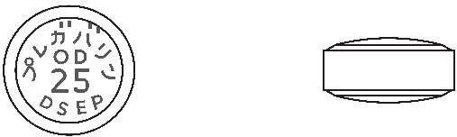 |  |  |  | 直径：6.0mm  厚さ：3.0mm  質量：80mg
  識別コード： |  | プレガバリン OD 25 DSEP
先発品との  同等性 | 溶出試験（試験条件：pH6.8 50rpm）  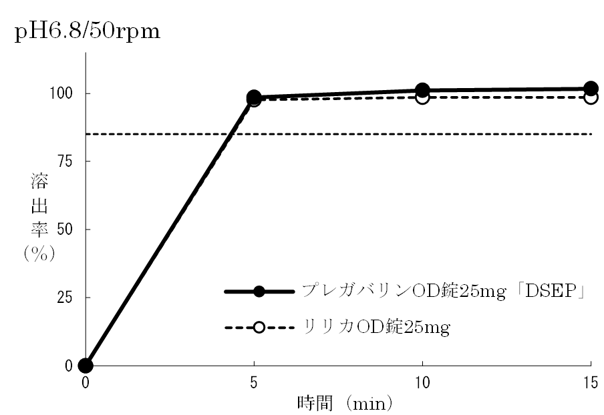  「後発医薬品の生物学的同等性試験ガイドライン」に基づき判定した結果、両製剤の溶出挙動は類似していると判定された。 | 生物学的同等性試験  （健康成人男子、絶食時、水なしで服用）  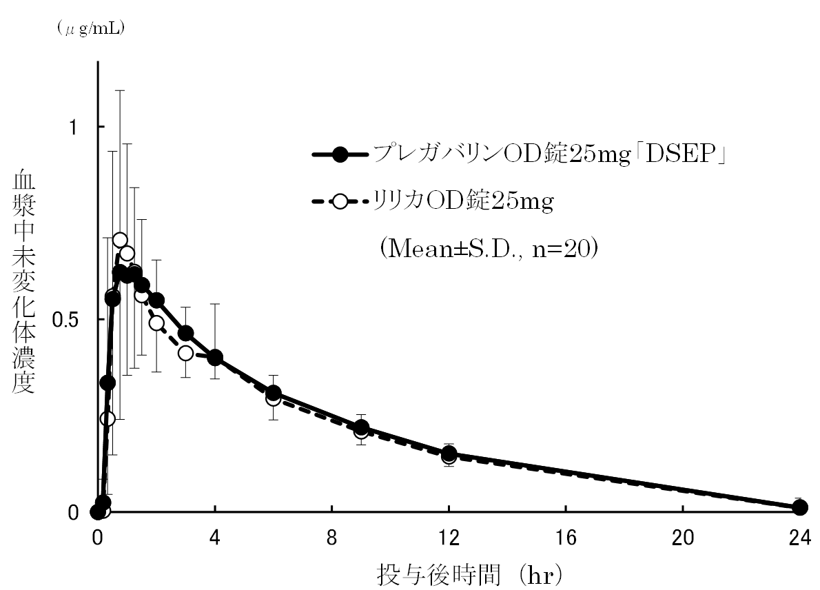  「後発医薬品の生物学的同等性試験ガイドライン」に基づき判定した結果、両製剤は生物学的に同等であると判定された。
備考
担当者、連絡先
2026年10月

